Квест -игра «Блокнот туриста краеведа».
Цель игры: создание условий для формирования функциональной грамотности обучающихся через коллективные творческие дела
Задачи:
- Закреплять понятие «функциональная грамотность».
- Формировать у педагогов и обучающихся мотивацию к общению, стимулировать познавательный интерес.
- Стимулировать желание проявлять инициативу, отстаивать свою точку зрения.
- Закреплять навыки работы в коллективе. Развивать ассоциативное мышление, общую эрудицию.
1.Организационный момент
- Деление на группы, собрать свой афоризм
«1 команда: «Мы все учились понемногу, чему-нибудь и как-нибудь». Александр Сергеевич Пушкин
2 команда: «Чему бы ты ни учился, ты учишься для себя». Петроний Арбитр Гай
3 команда: «Я слышу - я забываю. Я вижу - я запоминаю. Я делаю - я понимаю». Конфуций
Озвучивание темы, цели и задач квеста
Группы готовы, я предлагаю вам поиграть в квест игру «Блокнот туриста краеведа». Мы сегодня с вами отправимся в необычное путешествие, познакомитесь с нашей маршрутной картой.
- Сейчас мы с вами познакомимся поближе, каждому в группе, начиная с 1 цифры необходимо в течение 30 секунд рассказать о себе, начали.
- Познакомились? Сегодня мы с вами начнем оформлять блокнот триста краеведа. Обычно говорят, как корабль вы назовете так он и поплывет. Ваша задача придумать название своей команде. У вас на столе есть блокнот, первое, что нужно придумать название вашей команде, и одно общее движение, им вы будете показывать готовность выполнения задания. На это у вас есть 1 минута, время пошло.
- Теперь вам необходимо найти и записать, что общего есть у всех участников группы. Это может быть любимый сериал, вкус мороженого или хобби. Все должны постараться найти схожие черты, которые не будут слишком поверхностными или очевидными. Чем больше общих черт они найдут у себя, тем лучше! На это у вас есть ровно 3 минуты, время пошло…
Участник команды под номером 2 выходит для презентации команды.
2.Работа в группах по теме квеста
Очень интересные команды у нас сегодня собрались. Пора начинать наше путешествие. Чтобы отправиться в путь нужно строго соблюдать все требования.
Естественнонаучная грамотность
Сейчас мы проверим, соблюдаются ли требования к влажности и температуре в нашем кабинете. Согласно современным санитарно-эпидемиологические требования к образовательным организациям диапазон допустимой температуры воздуха в учебных кабинетах – 18-24°С; относительная влажность воздуха – 40-60%
1. С помощью лабораторного термометра определите температуру воздуха в классе. Результаты измерений запишите в таблицу.
2. Резервуар этого же термометра обмотайте кусочком ткани, конец которой опустите в стакан с водой.
Примечание.
Температура воды в стакане и воздуха в комнате должна быть одинаковой.
3. Как только прекратится понижение температуры, запишите показания термометра t_{вл} в таблицу.
4. Найдите разность показаний сухого и влажного термометров Δt.
5. По значениям психрометрической таблицы найдите относительную влажность воздуха
Температура сухого термометра | Температура влажного термометра | Разность температур | Относительная влажность

Можно ли с полной уверенностью утверждать, что в школе соблюдены требования к температуре и влажности, если известно, что погрешность прямого измерения температуры составляет ±1°С, а абсолютная погрешность измерения относительной влажности составляет ±5%? Ответ поясните.
Требования к условиям путешествия соблюдены, самое важное в нашем путешествии это люди. На 01.01.2022 г. В Мошковском районе проживает 40928 человек. Сейчас мы познакомимся поближе с некоторыми семьями, проживающими на территории нашего района.
Кейс 1
Семья Антоновых проживает в селе Дубровино Мошковского района.Доход семьи Антоновых на 01.02.2022 года состоит из заработной платы родителей: папа получает 38300 рублей, мама - 26500 рублей, пенсия дедушки - 16000 рублей. Кроме того, дедушка работает на полставки сторожем и получает 9850 рублей в месяц. В семье трое детей: старший сын - студент, который учится на платном отделении в колледже (стоимость обучения - 80000 рублей в год, оплата производится ежемесячно), дочь учится в 9 классе (посещает занятия по музыке- 1520 рублей в месяц), младший сын ходит в детский сад (оплата составляет 1850 рублей в месяц). Семья получает льготу по оплате за детский сад в размере 70% от установленной стоимости содержания ребенка, так как семья является многодетной. На работу родители ездят на машине и завозят ребенка в детский сад. На бензин у них уходит 4820 рублей в месяц. Машина
старая, каждый месяц ломается, на запчасти и ремонт тратится до 3000
рублей. Другие дети ездят на автобусе (дочь - 5 остановок, сын - 2
остановки). Стоимость проезда – 30 рубль за поездку. Обучение в школе - 6
дней в неделю, в вузе - 5 дней в неделю. Дед ходит на работу пешком. На
питание семья тратит 45% бюджета, на оплату коммунальных услуг- 10%
бюджета. Летом семья отдыхает на даче: загорают, купаются.
Заполните таблицу
Доходы | Сумма
Всего
Напишите, как семья может увеличить свой доход.
Расходы | Сумма
Всего

Напишите, на чем семья может сэкономить.

Кейс 2.
Семья Леоновых проживает в поселке Смоленский Мошковского района.Доход семьи Леоновых на 01.02.2022 года состоит из
заработной платы родителей: папа получает 31300 рублей, мама - 26700
рублей, пенсия дедушки - 16100 рублей, бабушки- 13600 рублей. Кроме того,
сын - студент после учебы работает курьером и получает 6000 рублей в
месяц. В семье двое детей: старший сын - студент, который учится на
платном отделении в Вузе (стоимость обучения - 90000 рублей в год, оплата
производится ежемесячно), дочь учится в 9 классе (посещает платные курсы
по подготовке к экзаменам- 1520 рублей в месяц). На работу родители ездят
на машине и завозят дочь в школу. Обратно она приезжает на автобусе (до
дома 2 остановки). На бензин у них уходит 4800 рублей в месяц. Машина
взята в кредит, ежемесячный платеж составляет 13800 рублей. Сын ездит в
институт на автобусе (институт находится на другом конце города).
Стоимость проезда – 30 рублей за поездку. Оплачивает проезд банковской
картой. Обучение в школе - 6 дней в неделю, в вузе - 5 дней в неделю. На
питание семья тратит 30% бюджета, на оплату коммунальных услуг- 15%
бюджета. Раз в месяц семья ходит в кинотеатр и обедает в кафе. (Стоимость
билета в кино 250 рублей, средняя цена обеда в кафе- 1300 рублей на
человека).
Заполните таблицу
Доходы | Сумма
Всего
Напишите, как семья может увеличить свой доход.

Расходы | Сумма
Всего

Напишите, на чем семья может сэкономить.
Кейс 3.
Семья Антоновых проживает в поселке Емельяновский Мошковского района.Доход семьи Тупицыных на 01.02.2022 года состоит из
заработной платы родителей: папа получает 46600 рублей, мама - 35200
рублей, пенсия бабушки- 14600 рублей. Семья проживает в собственном
доме с приусадебным участком. Старшая дочь учится на бюджетном отделении в университете в другом городе, живет в общежитии
(оплата общежития 1300 рублей в месяц) и получает стипендию 3240 рублей.
Средняя дочь учится в техникуме в своём городе и подрабатывает в
магазине. Её обучение бесплатно, зарплата в магазине 7 950 рублей. Сын
учится в 9 классе, посещает секцию кудо (оплата 2850 рублей в месяц) и
посещает платные курсы по подготовке к ОГЭ (1500 рублей в месяц).
На работу и учебу все члены семьи ездят на общественном транспорте.
Сын ездит в школу с пересадкой, на 2 автобусах (школа находится на другом
конце города). Стоимость проезда – 30 рублей за поездку. Оплачивают проезд
наличными деньгами. Обучение в техникуме и школе - 5 дней в неделю. На
питание семья тратит 35% бюджета, на оплату коммунальных услуг- 10%
бюджета.

Заполните таблицу
Доходы | Сумма
Всего
Напишите, как семья может увеличить свой доход.
Расходы | Сумма
Всего

Напишите, на чем семья может сэкономить.
Представляют доходы семьи 1 участники команды, а расходы семьи 4 участники команды.
По данным статистики в НСО средняя зарплата составляет 52059 рублей. Постановление «О прожиточном минимуме в Новосибирской области на 2023 год» подписал сегодня Губернатор региона Андрей Травников.
Постановление от 13.12.2022 № 589-п устанавливает величину прожиточного минимума в Новосибирской области на 2023 год на душу населения 14728 рублей, по основным социально-демографическим группам населения: для трудоспособных граждан – 16054 рубля, пенсионеров – 12666 рублей, детей – 15261 рубль.
Сравните доход семьи с прожиточным минимумом НСО. На это у вас есть 2 минуты.

Используя карту Новосибирской области, ответьте на несколько вопросов.
- Назовите самый северный район Новосибирской области -Кыштовский
- Назовите самый южный район Новосибирской области -Карасукский
- Назовите самый большой по площади район- Северный
- Назовите, с какими районами граничит Мошковский район-Болотинский, Колыванский, Новосибирский, Тогучинский
- Район Новосибирской области, граничащий с 8 районами-Убинский (Граничит с Северным, Куйбышевским, Барабинским, Здвинским, Доволенским, Каргатским, Чулымским и Колыванским районами Новосибирской области, а также Томской областью)
- Районы, граничащие с 2 районами (Кыштовский, Усть-Тарский,Болотинский)

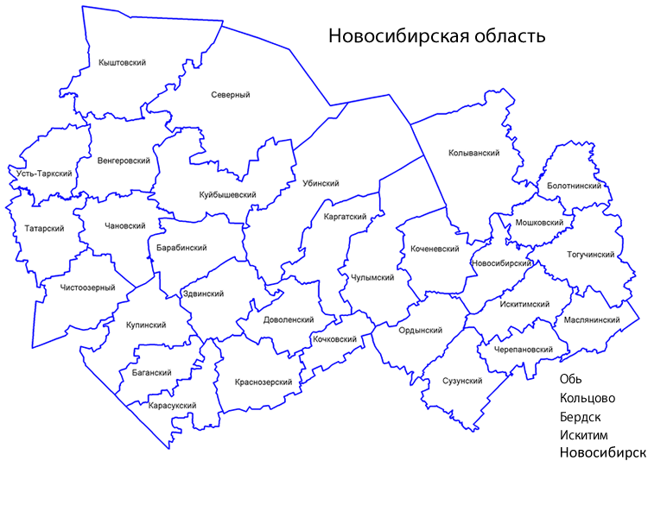
Только, к сожалению, карта у меня распалась на мелкие части. Для того чтобы ответить на вопросы сначала вам нужно карту собрать и приклеить ее в Блокнот.

Теперь вы настоящая команда, вам не составит труда про вашу команду написать акростих.

Рефлексия

АКРОСТИХ — стихотворение, в котором начальные буквы строк образуют какое-либо слово или фразу. Например, я начинала про Сокур

С-самое лучшее место,

О-окружает меня каждый день,

К-кругом сплошные болотца,

У -учить мне сегодня не лень.

Р-растет весь весной каждый день.
Подведение итогов
Спасибо за активное участие. Кто-то сегодня останется, а кто-то уедет в свои населенные пункты, Но чтобы подсластить горечь расставания я приготовила вам небольшие сладкие призы.

